srm de sipariş geçme aşaması
Teklif veren aktivitesinden kabul edilen teklifin içine girilir

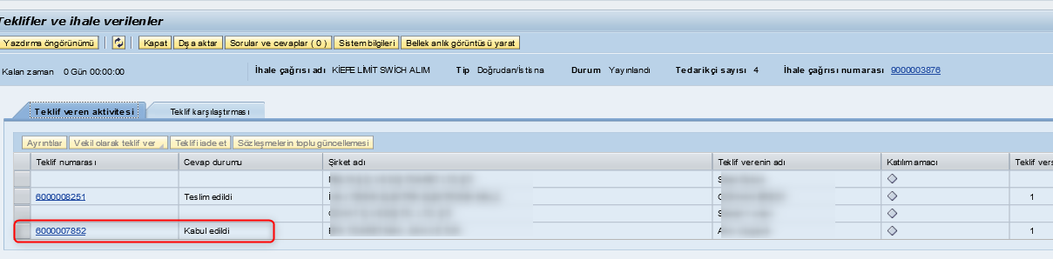
Satınalma siparişi yarat butonuna basılır açılan pencereden doğrudan temin sas seçilerek Satınalma siparişi yarat butonuna basılır

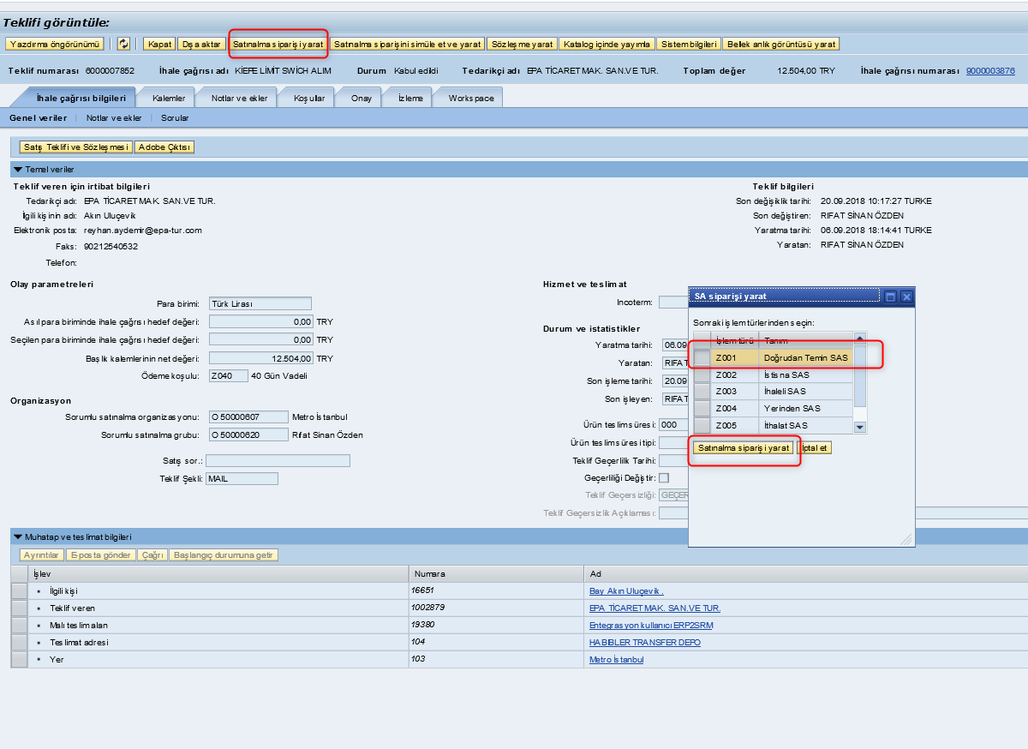

Yerinden Satınalma için 4900.. ile başlayan sipariş numarası oluşur izleme tabından da görülebilir bu numarayı seçip içine girildiğine aşağıdaki ekran açılır sırasıyla

Başlık çıktı seçilir tedarikçinin maili belirlenir ve sipariş ver ve hemen gönder butonuna basılır firmaya sipariş mektubu gönderilmiş olur işlendi olarak bilgisini görebiliriz

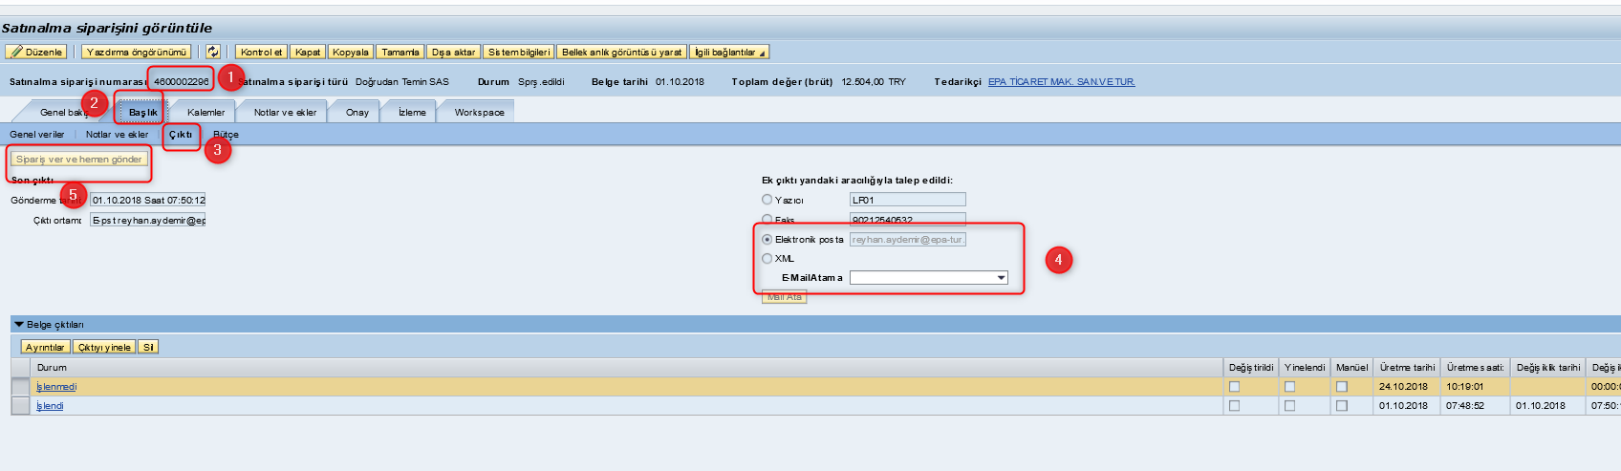

NOT: firmadan sipariş onayını mutlaka alınız çünkü sipariş mektubu bir nevi sözleşmedir.

